西安电子科技大学
本科生毕业论文（设计）中期报告

题 目 RISCV开源IP平台对于移植
开源飞控的资源匹配性研究
学生姓名 何成楷
专 业 空间科学与技术
学 号 21009100863
指导教师 韩高
报告日期 2025年3月15 日

西安电子科技大学本科生院制

西安电子科技大学
本科生毕业设计（论文）中期报告要求

一、本科生在完成学位论文开题之后三个月内，必须进行学位论文中期考核，考核由各学院自行组织，具体要求参照毕业设计文件执行。
二、中期考核结论分为两种：1.通过，按专家意见修改后继续学位论文撰写工作；2.不通过，重新考核，正式答辩前达不到通过标准的，答辩延期进行。
三、中期报告由学生填写，填写完成后，需在限定时间内，在教务系统中上传最终版（如有更新，可重新上传覆盖）。
四、中期考核时需携带此表，本表一式三份，本人、指导教师、学院各一份，用A3纸张正反套印；承担毕业设计单位审核盖章后的表格最终胶装入存档论文中。
五、表格填写要求：正文字体宋体，字号小四，行间距固定值20磅，可续页，请勿更改表格样式。

1、毕业设计工作是否更换题目及是否按开题报告预定的内容及进度安排进行

按照开题报告预定的内容及进度安排进行

- 目前已完成的研究工作及结果（内容要详实充分）
本研究旨在深入评估国产RISC-V平台在移植开源飞控系统（如PX4）方面的资源匹配性，以及其在小微型行业应用无人机领域的应用前景和潜在问题。通过选定2 - 3家国产化RISC-V平台（如平头哥、芯来、沁恒）对应的商业化芯片作为研究对象，从主频、计算性能、外设资源、工具链、周边传感器配套、电机驱动控制等维度，对比应用现有STM32F4/H7的优劣势，全面分析国产RISC-V平台在无人机飞控系统中的适用性。同时，研究RISC-V国产化芯片实现开源飞控平台全面替代的可行性，探索全自主芯片+全自主飞控的发展设计路径，为推动国产芯片在无人机飞控领域的应用提供理论依据和实践指导。
该研究具有重要的理论和实践价值。从理论层面来看，通过对国产RISC-V平台与开源飞控系统的适配性研究，能够丰富和完善无人机飞控系统的技术理论体系，为后续相关研究提供参考和借鉴。从实践层面来看，研究结果将有助于推动国产芯片在无人机飞控领域的应用，打破国外芯片在该领域的垄断地位，提高我国无人机产业的自主可控能力。此外，探索全自主芯片+全自主飞控的发展设计路径，对于我国无人机行业的技术创新和产业升级具有重要的引领作用，能够为我国无人机产业在全球市场中赢得更大的竞争优势，促进我国无人机产业的可持续发展。
为了全面评估国产RISC-V平台芯片在飞控系统中的适用性，本研究将从以下维度进行对比分析：
- 主频与计算性能
主频和核心数是衡量芯片计算能力的关键指标。通过对比各平台芯片的主频、核心数和浮点运算能力，评估其在处理复杂飞控算法时的性能表现。例如，高性能的RISC-V芯片能够支持更复杂的控制策略和实时数据处理。
- 外设资源与接口多样性
飞控系统需要连接多种传感器和执行器，因此外设接口的种类和数量是重要的考量因素。对比各平台芯片支持的UART、I2C、SPI、PWM等接口的数量和通信速率，评估其在系统集成中的适用性。
- 功耗与能效比
低功耗设计和高能效比能够显著提升无人机的续航能力。通过对比各平台芯片在不同工作模式下的功耗表现，评估其在实际应用场景中的能效优势。
- 工具链与开发环境
完善的工具链和友好的开发环境是芯片成功应用的基础。对比各平台提供的编译器、调试器、开发文档和社区支持，评估其对开发效率和系统稳定性的贡献。
- 安全性与可靠性
飞控系统的安全性直接关系到飞行安全，因此芯片需要具备高可靠性和安全性。对比各平台芯片的安全特性（如加密模块、安全启动）和故障检测与恢复机制，评估其在复杂环境中的稳定性。
- 兼容性与扩展性
飞控平台需要支持多种硬件组件和软件模块，因此芯片的兼容性和扩展性至关重要。通过对比各平台芯片的模块化设计和API接口，评估其在功能扩展和定制化方面的灵活性。
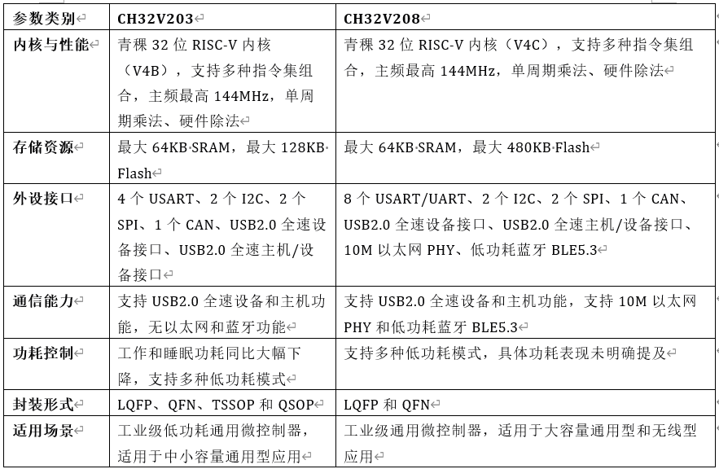
3．后期拟完成的研究工作及进度安排（要有可行性）
搭建小型无人机国产化平台

4．存在的困难与问题
进展较为顺利，暂时没有太大问题

